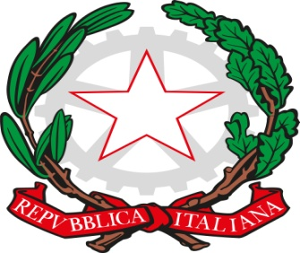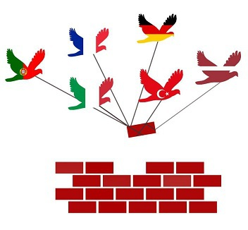

BREAKING DOWN WALLS!
Erasmus+ Strategic Partnership
3rd SHORT TERM EXCHANGE IN ITALY FROM 24th TO 1st MARCH 2019
ENGLISH ITALIAN NEAPOLITAN
Good morning.  Good afternoon/evening  Good night.  See you tomorrow.  See you later.  Goodbye.  My name is…  I come from Turkey, Germany, Latvia, Italy, France, Portugal.  Nice to meet you.  How are you?  I am fine, thank you. | Buon giorno.  Buon pomeriggio/  buona sera  Buona notte.  A domani.  A dopo.  Arrivederci.  Il mio nome è…  Vengo dalla Turchia, Germania, Lettonia, Italia, Francia, Portogallo.  Piacere di conoscerti.  Come stai?  Sto bene, grazie. | Buongiorn.  Bonaser.  Buonanott’.  C vrimm riman.  C vrimm aropp.  Statt buon.  M chiamm…  Veng ra Turchia, Germania, Lettonia, Italia, Francia, Portogallo.  M’a fatt piacer e t cunoscer’.  Comm’ staij?  Stong buon, grazij.

I would like a glass of water, please.  Where is the toilet?  I am hungry.  I am thirsty.  I am tired.  I am going to bed.  I like it very much.  This is very beautiful.  I will never forget Italy! | Vorrei un bicchiere d’acqua, per piacere.  Dov’è il bagno?  Sono affamato.  Ho sete.  Sono stanco.  Vado a letto.  Mi piace molto.  Questo è veramente bello.  Non dimenticherò mai l’Italia | Ramm nu bicchier r‘acqua p piacer.  Arò sta o bagn?  Teng famm.  Teng set.  Stong stanc.  Vac ind o liett.  M piac assaje.  Stu cos è bell assaje.  Nun m scord maij e l’Italij.

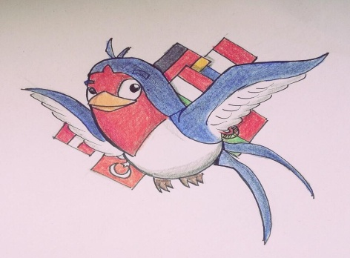
With the support of theprogramme of the European Union.

BREAKING DOWN WALLS!

